Міністерство освіти і науки України

НАЦІОНАЛЬНИЙ УНІВЕРСИТЕТ «ЛЬВІВСЬКА ПОЛІТЕХНІКА»

Інститут комп'ютерних технологій, автоматики та метрології

Кафедра ЕОМ



**Звіт**

**До лабораторної роботи №6**

# З дисципліни: «Кросплатформні засоби програмування»

На тему «Параметризоване програмування»

# Варіант №16

Виконав: ст. гр. КІ-305

Лавро В. В.

Прийняв:

Іванов Ю. С.

**Львів – 2023**

**Мета:** оволодіти навиками параметризованого програмування мовою Java.

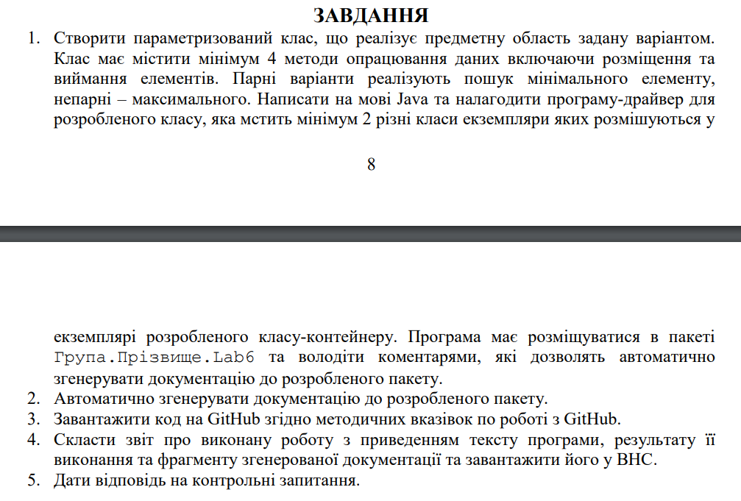



**Виконання:**

**Лістинг програми:**

public interface Building  
{  
 double GetSquare();  
 void PrintInfo();  
}

public class House implements Building  
{  
 private double square;  
 private String address;  
  
  
 public House(double square, String address) {  
 this.square = square;  
 this.address = address;  
 }  
  
 public double getSquare() {  
 return square;  
 }  
  
 public void setSquare(double square) {  
 this.square = square;  
 }  
  
 public String getAddress() {  
 return address;  
 }  
  
 public void setAddress(String address) {  
 this.address = address;  
 }  
  
 @Override  
 public double GetSquare() {  
 return square;  
 }  
  
 @Override  
 public void PrintInfo() {  
 System.*out*.println("House { square - " + square + "; address - " + address + "; }");  
 }  
}

public class Factory implements Building  
{  
 private double square;  
 private String address;  
 private String companyName;  
  
 public Factory(double square, String address, String companyName)  
 {  
 this.square = square;  
 this.address = address;  
 this.companyName = companyName;  
 }  
  
 public double getSquare() {  
 return square;  
 }  
  
 public void setSquare(double square) {  
 this.square = square;  
 }  
  
 public String getAddress() {  
 return address;  
 }  
  
 public void setAddress(String address) {  
 this.address = address;  
 }  
  
 public String getCompanyName() {  
 return companyName;  
 }  
  
 public void setCompanyName(String companyName) {  
 this.companyName = companyName;  
 }  
  
 @Override  
 public double GetSquare() {  
 return square;  
 }  
  
 @Override  
 public void PrintInfo() {  
 System.*out*.println("Factory { square - " + square + "; address - " + address + "; company name " + companyName + ";}");  
 }  
}

import java.util.ArrayList;  
import java.util.List;  
  
public class LandPlot<T extends Building>  
{  
 private final List<T> arr;  
  
 public LandPlot()  
 {  
 arr = new ArrayList<T>();  
 }  
  
 public T FindMin()  
 {  
 if (arr.isEmpty())  
 {  
 return null;  
 }  
 else  
 {  
 T min = arr.get(0);  
 for (int i = 1; i < arr.size(); i++)  
 {  
 if (arr.get(i).GetSquare() < min.GetSquare())  
 {  
 min = arr.get(i);  
 }  
 }  
 return min;  
 }  
 }  
  
 public void AddItem(T item)  
 {  
 arr.add(item);  
 var index = arr.indexOf(item);  
 System.*out*.print("Element was added: index - " + index + "; ");  
 item.PrintInfo();  
 }  
  
 public void DeleteItem(int i)  
 {  
 System.*out*.print("Element on index " + i + " was deleted: ");  
 arr.get(i).PrintInfo();  
 arr.remove(i);  
 }  
  
 public void PrintAllItems()  
 {  
 for(T el : arr)  
 {  
 el.PrintInfo();  
 }  
 }  
}

public class Main  
{  
 public static void main(String[] args)  
 {  
 LandPlot<? super Building> landPlot = new LandPlot<>();  
  
 landPlot.AddItem(new House(56.7, "Dfdfddf"));  
 landPlot.AddItem(new House(12, "Dfdfddf"));  
 landPlot.AddItem(new Factory(521, "Dfdfddf", "fefe"));  
 landPlot.AddItem(new Factory(23, "Dfdfddf", "efefe"));  
 landPlot.AddItem(new House(433, "Dfdfddf"));  
 landPlot.AddItem(new Factory(43, "Dfdfddf", "efgtrgr"));  
 landPlot.AddItem(new House(5435, "Dfdfddf"));  
 landPlot.AddItem(new Factory(511, "Dfdfddf", "grgrgr"));  
  
 System.*out*.println("Min element is: " );  
 landPlot.FindMin().PrintInfo();  
 }  
}

**Результати:**

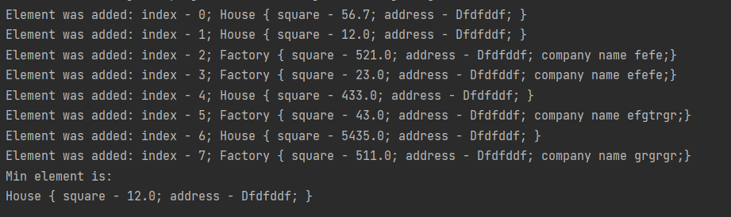

**Висновок:** оволодів навиками параметризованого програмування мовою Java.